МКОУ «Новокаякентская СОШ»
с. Новокаякент
Каякентский район Республика Дагестан

ОГЭ. Задание 9. «Нейрогуморальная регуляция процессов жизнедеятельности»
(для учащихся 9 классов)

Автор: учитель биологии
МКОУ «Новокаякентская СОШ»
Умалатова Равганият Бийбулатовна

с.Новокаякент
2017 г.

Пояснительная записка
Данный материал ОГЭ. Задание 9. «Нейрогуморальная регуляция процессов жизнедеятельности» рекомендуется для учащихся 9 класса. Материал включает вопросы с выбором одного правильного ответа. Данный материал можно использовать для подготовки к ОГЭ. Работа включает 12 вопросов.
Задачи: проверить знания и умение учащихся правильного выбора одного правильного ответа на вопрос.
Деятельность учащихся: написание учащимися тестирования.
Деятельность учителя: обеспечение каждого учащегося листом с текстом тестирования. Объяснение хода выполнения работы. Проверка работ. Анализ ответов.
Оборудование: раздаточный материал с тестами.
ОГЭ. Задание 9. «Нейрогуморальная регуляция процессов жизнедеятельности»
1.Синапсом называется
1) контакт между нейронами
2) нервный узел
3) нервные сплетения
4) отросток нейрона
Ответ:

2.Какой цифрой обозначен на рисунке отдел головного мозга, в котором находятся центры, регулирующие дыхание, пищеварение?
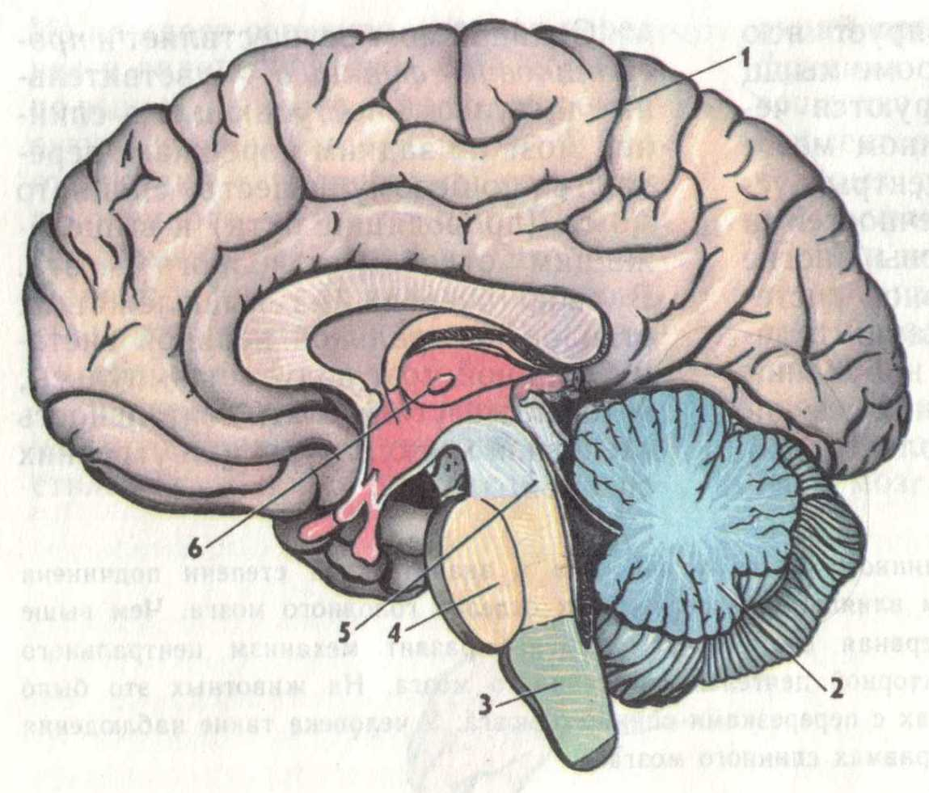
1) 1
2) 2
3) 3
4) 4
Ответ:

3.Какой цифрой обозначено на рисунке вставочный нейрон?
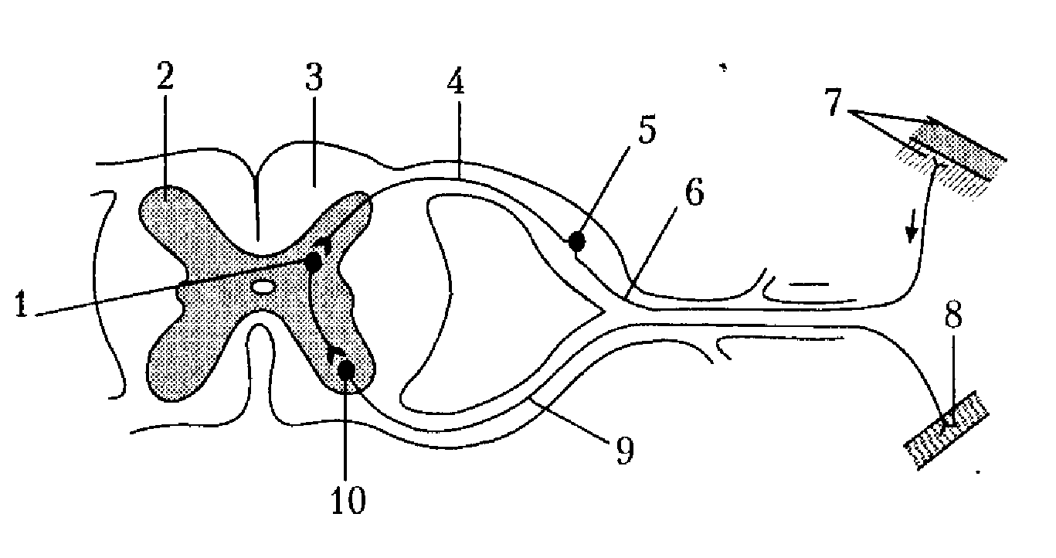
1) 1
2) 2
3) 3
4) 4
Ответ:

4.Тироксин - это гормон
1) половых желез
2) щитовидной железы
3) поджелудочной железы
4) надпочечников
Ответ:

5.Какая система регулирует концентрацию углеводов в крови человека?
1) пищеварительная
2) эндокринная
3) мышечная
4) нервная
Ответ:

6.На рисунке цифрой 6- обозначено
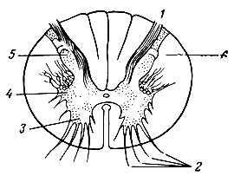

1) задние корешки
2) белое вещество
3) серое вещество
4) передние корешки
Ответ:

7.На рисунке цифрой 7 обозначены
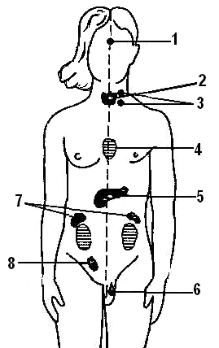
1) вилочковая железа
2) надпочечники
3) поджелудочная железа
4) яичники
Ответ:

8.У человека кожа имеет бронзовый оттенок, вес снижен, аппетит отсутствует, снижено артериальное давление и быстрая утомляемость. Какой диагноз поставит врач - эндокринолог?
1) акромегалия
2) гипотония
3) базедова болезнь
4) аддисонова болезнь
Ответ:

9.От головного мозга отходят … пар черепно- мозговых нервов.
1) 12
2) 18
3) 14
4) 20

Ответ:

10.Импульсы от органов к ЦНС проводят
1) рецепторы
2) двигательные нейроны
3) вставочные нейроны
4) чувствительные нейроны

Ответ:

11.Дыхание, кровообращение и пищеварение человека регулируется
1) спинным мозгом
2) мозжечком
3) средним мозгом
4) продолговатым мозгом
Ответ:

12.Учение об условных рефлексах создал
1) И.М. Сеченов
2) И.И. Мечников
3) И.П. Павлов
4) П.К. Анохин

Ответ:

Источники информаций:
1.Биология. Общие закономерности. 9 кл. С.Г. Мамонтов, В.Б.Захаров, Н.И. Сонин. -М.: Дрофа,2002 г. 288 с.
2.ОГЭ 2017.Биология: тематические тренировочные задания: 9 класс/
Г.И. Лернер.- Москва : Эксмо, 2016 .- 272 с.
3. ОГЭ. Биология: типовые экзаменационные варианты: О -30 вариантов / под ред. В.С. Рохлова .-М.: Издательство «Национальное образование», 2017.- 400
4. http://zazdoc.ru/tw_files2/urls_28/1766/d-1765581/1765581_html_m6dcebd30.jpg поперечный срез головного мозга
5. http://anfiz.ru/books/item/f00/s00/z0000020/pic/000095.jpg поперечный срез спинного мозга
6. http://davaiknam.ru/texts/868/867303/867303_html_34ed92cb.png эндокринная система
7.http://www.bio-faq.ru/err/err048pic2.png рефлекторная дуга

